В Управлении Росреестра по Москве прошло заседание Общественного совета
03.05.2023
Председатель Общественного совета при Управлении Росреестра по Москве Антон Фролкин представил отчет о ключевых итогах деятельности в рамках плана работы на I квартал текущего года. Также участники заседания обсудили проведенную Советом работу с гражданами по вопросам популяризации услуг Росреестра, включая необходимость регистрации ранее возникших прав и установления границ земельных участков.
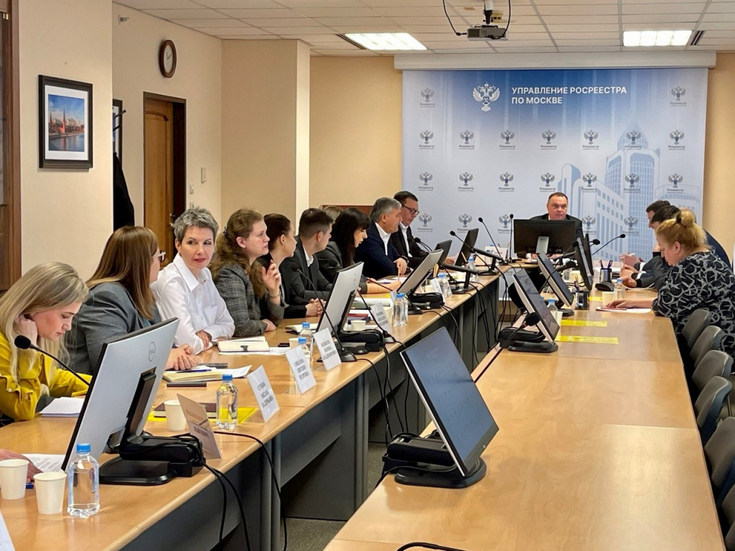
Заместитель руководителя Управления Росреестра по Москве Мария Макарова выступила с докладом о результатах анализа документов, поступающих на регистрацию и кадастровый учет, а также типовых ошибках, содержащихся в правоустанавливающих документах. По ее словам, за первые три месяца Управлением через многофункциональные центры «Мои Документы» и электронные сервисы Росреестра поступило порядка 450 тыс. заявлений на регистрацию прав, кадастровый учет и единую процедуру.
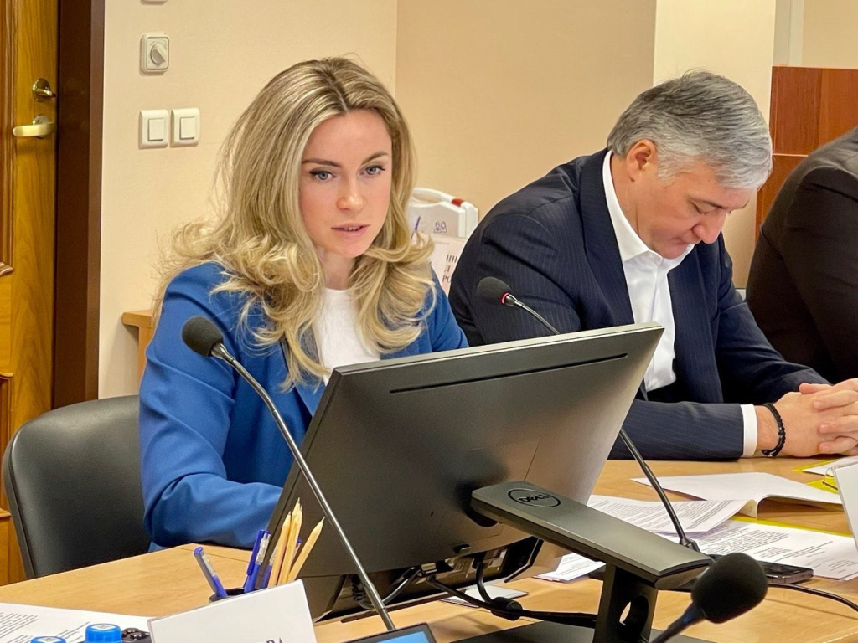
«Несмотря на объемы поступающих документов, средний срок регистрации и кадастрового учета в этом году не превышает 2-х рабочих дней, а по единой процедуре – не более 4-х дней. При этом решения по объектам бытовой недвижимости принимаются в течение 1 рабочего дня, — отметила Мария Макарова, — Достижение амбициозных целей не только в сроках рассмотрения заявлений, но и в количестве решений о приостановлении: по регистрации прав – 2%, кадастровому учету и единой процедуре – 6%, по бытовой недвижимости – 0,4 % - напрямую зависит от качества подготавливаемых заявителями документов. Зачастую, причиной приостановления является не отсутствие надлежащего документа, а ошибки, допущенные при подготовке такого документа».
С докладом о практике применения изменений, внесенных в Федеральный закон от 27 июля 2006 года № 152-ФЗ «О персональных данных» выступила директор филиала ППК «Роскадастр» по Москве Елена Спиридонова.
После вступления в силу с 1 марта 2023 года изменений в 218-ФЗ, устанавливающих Правила внесения в ЕГРН записи о возможности предоставления персональных данных владельца недвижимости (физ. лица) или лица, в пользу которого зарегистрированы ограничения права или обременения объекта недвижимости, доработана подсистема кадастрового учета и регистрации прав ФГИС ЕГРН, автоматически закрывающая персональные данные правообладателей объектов недвижимости.
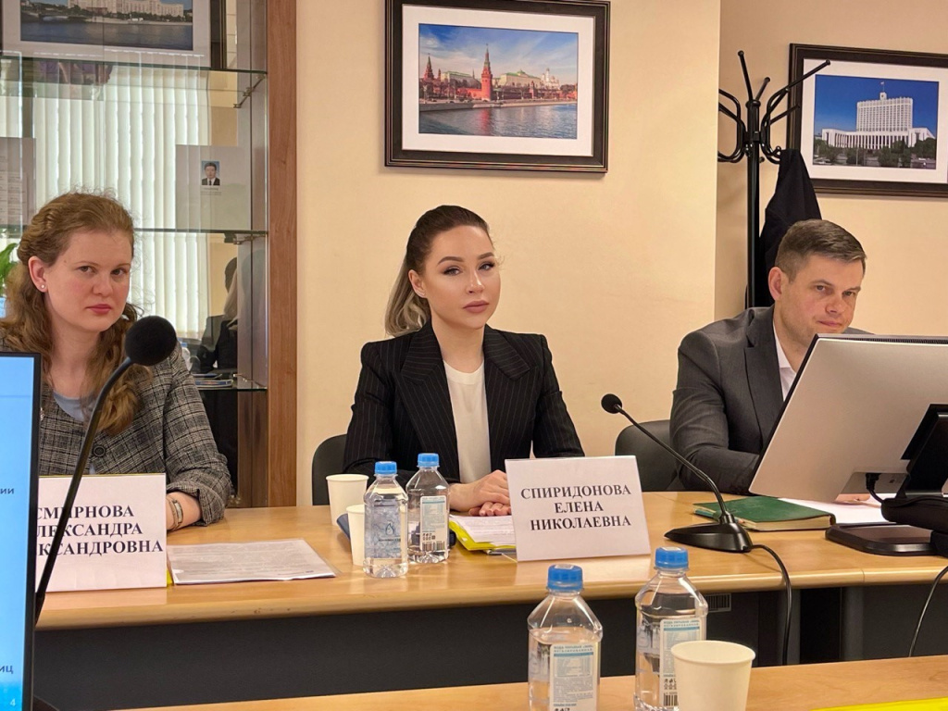
«Запрет на передачу персональных данных из ЕГРН без согласия правообладателя повышает взаимную ответственность при проведении сделок на рынке недвижимости и помогает исключить случаи мошенничества, а также лишает недобросовестных участников рынка возможности перепродавать сведения из ЕГРН и создавать сайты-двойники. С 2020 года Росреестру удалось закрыть более 340 сайтов-двойников», — сообщила директор филиала ППК «Роскадастр» по Москве Елена Спиридонова.
В заключительной части встречи слово взял руководитель Управления Росреестра по Москве Игорь Майданов, который отметил, что за последние годы ведомство стало более публичной и открытой организацией. Так, сегодня проводится множество мероприятий для профессионального сообщества и граждан. Глава Управления подчеркнул, что оказание госуслуг в человекоцентричном ключе, разъяснение порядка предоставления и работы с сервисами Росреестра – это совместная задача Управления и Роскадастра.
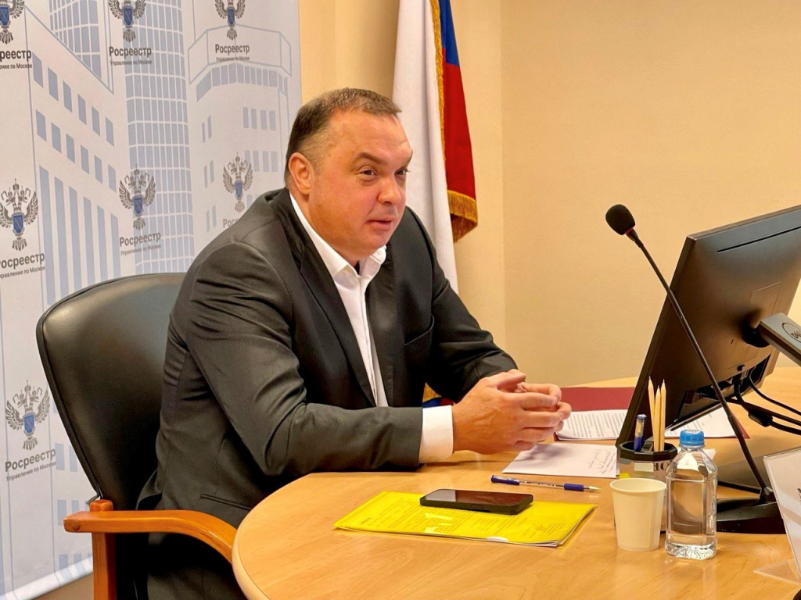
Говоря об изменениях в закон о персональных данных глава Управления подчеркнул, что сохраняется достаточно широкий спектр лиц и организаций, которые продолжают иметь доступ к персональным данным владельцев недвижимости. «Поэтому важно дать понять правообладателям объектов недвижимого имущества, что их персональные данные находятся в полной безопасности. В системе остаются все следы: кто, когда и зачем получал доступ к тем или иным данным», — заявил Игорь Майданов.
Затронули участники заседания и вопрос реализации дорожной карты по оптимизации регистрационно-учетных действий, которая является частью принятой Госпрограммы «Национальная система пространственных данных», а также направлена на выполнение поручения вице-премьера Марата Хуснуллина по сокращению сроков оказания госуслуг и числа приостановлений.
«Функции Росреестра значительно шире регистрации и кадастрового учета. Это также картографическая и геодезическая деятельность, надзорные функции. Считаю, что Общественному совету при Управлении в дальнейшем стоит уделить внимание и другим направлениям работы, включая популяризацию сферы земельного надзора, разъяснения людям типовых ошибок, освещение вопросов по земельным спорам», — комментирует Игорь Майданов.
Руководствуясь успешным опытом реализации в прошлом году «Дорожной карты 1.0», подготовленной совместно с Правительством Москвы, была озвучена необходимость продолжить данную работу в обновленном формате.
«Дорожная карта зарекомендовала себя, как эффективный инструмент в вопросе качества и скорости предоставления государственных услуг, поэтому важно продолжить работу уже в формате 2.0 на 2023 год. Мы ожидаем, что доля по ряду показателей увеличится на 10-15 процентных пунктов, поэтому как никогда нам важно постоянное взаимодействие с гражданами и профсообществом,

а также популяризация электронных услуг Росреестра», - резюмировал Игорь Майданов.

Адрес страницы: http://preobr.mos.ru/rosreestr/detail/11565672.html
Управа района Преображенское города Москвы

